АДМИНИСТРАЦИЯ ДЯТЬКОВСКОГО РАЙОНА

Муниципальное БЮДЖЕТНОЕ общеобразовательное учреждение
Средняя общеобразовательная школа
п.Дружба Дятьковского района брянской области
242632, Россия, Брянская область, ОКПО 22339756
Дятьковский район, п. Дружба, ОГРН 1023200527338
ул. Октябрьская, д. 9 ИНН 3202007396
телефон 4-83-93, КПП 324501001
e-mail: mbousoshdr@mail.ru
_____________________________________________________________________________

Конкурс творческих работ по космонавтике
«Звездные дали»
Номинация конкурса:
«Великий подвиг космонавта»
Конкурс творческих газет, посвященных 80-летию со дня рождения первого космонавта Земли Ю.А. Гагарина

Руководитель: Леднева Д.Н.

п. Дружба 2014
Дорогой читатель…
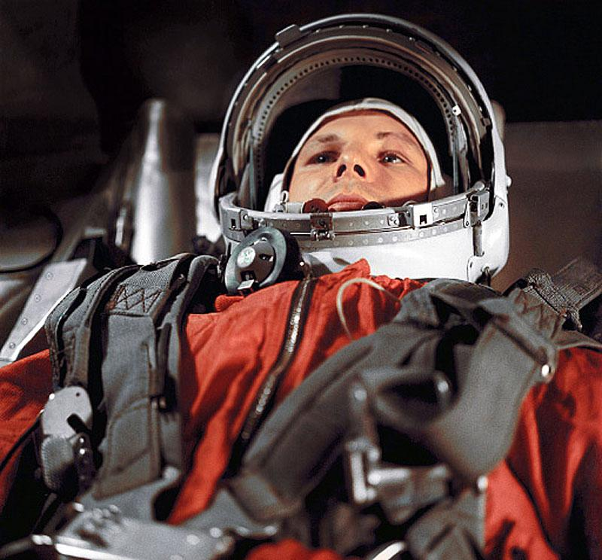
Вот уже прошло 53 года, как первый в мире Советский космонавт Юрий Алексеевич Гагарин совершил первый в истории космический полет, тем самым приблизив нас к великой мечте о покорении космоса. Но вот что мы знаем об этом великом человеке? Какой он был? В своей газете я хочу поделиться интересными материалами из жизни великого космонавта. Так же в нашем выпуске вы можете совершить путешествие вокруг орбиты, поиграть в игру: «Звездн ые дали», разгадать кроссворд.
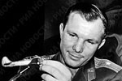
Юрий Гагарин – человек-загадка…
Хотя Гагарин и был одним из идеалов героя советской власти, он был верующим человеком, и именно он был одним из первых, кто предложил восстановить разрушенный храм Христа Спасителя выступив на заседании ЦК в 1964 г
Гагарин стартовал с Байконура в звании старшего лейтенанта, а приземлился майором c мировой известностью. Заметим, что в рамках зарубежных поездок, которые продолжались три года, Гагарину подчас приходилось выступать перед аудиторией по 20 раз в день

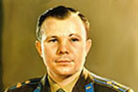
На пресс-конференции в Америке его спросили,
не состоит ли он в родстве с князьями Гагариными, потомки которых живут в США. Юрий Алексеевич отвечал, что среди своих родственников никаких князей и людей знатного рода не знает и никогда о них не слышал
Высшая награда Чемпионата России по хоккею с шайбой, разыгрывающаяся в Континентальной хоккейной лиге носит название «Кубок Гагарина». Вообще в честь Юрия Гагарина названы множество городов, улиц, музеев и школ мира, и даже кратер на Луне
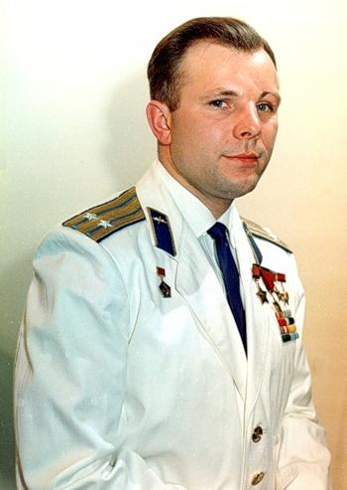
"Вся моя жизнь теперь кажется мне одним прекрасным мгновением"…

Yuri Alekseyevich Gagarin, a Soviet air force pilot, was the first human to travel in space. The soviet cosmonaut circled the earth on April 12.1961. From blastoff to landing, his trip around the earth lasted 1 hour and 48 minutes. The news about space flight of the Soviet cosmonaut immediately flew over the world.
Yuri Gagarin was buried near the Kremlin wall on the Red Square in 1968.
ВОПРОСЫ
- Укажите город, училище которого окончил Ю.А. Гагарин
- Профессия Ю.А. Гагарина
- Как называется самолет, на котором Гагарин совершил первый тренировочный полет?
- Название космодрома, с которого стартовал Юрий Гагарин
- В какой области погиб первый космонавт, разбившись на самолете?
- Где получил первую специальность Гагарин?
- Село, где родился первый космонавт?

Это интересно…
Если два куска металла соединить в космосе, то они начнут постепенно склеиваться

Если вы поставите Сатурн в воду – он будет плавать

Солнце теряет до миллиарда килограмм за секунду из-за солнечного ветра

За последние 500 лет масса Земли увеличилась на миллиард тонн за счет космического вещества
Земля - единственная планета, названная не в честь бога

Автор работы: Чванова Алина 5 а класс
МБОУ СОШ п. Дружба Дятьковский район
Брянская область
Руководитель: Леднева Дарья Николаевна, учитель химии

